Если у вас уже установлен Qt Creator с MinGW
- Скачайте nasm по адресу https://www.nasm.us/pub/nasm/releasebuilds/2.14.02/win64/nasm-2.14.02-win64.zip, извлеките файл nasm.exe из архива в папку, например C:\asm
- В панели управления Windows:
  - выберите пункт “Система”
  - нажмите “Дополнительные параметры системы”
  - нажмите “Переменные среды…”
  - в разделе “Переменные среды для пользователя” найдите Path, выделите и нажмите “Изменить”
  - нажмите кнопку “Создать”, впишите полный путь к папке, содержащей gcc.exe из Qt (в данном примере C:\Qt\Qt5.11.2\Tools\mingw530_32\bin) и переместите эту папку в начало списка:
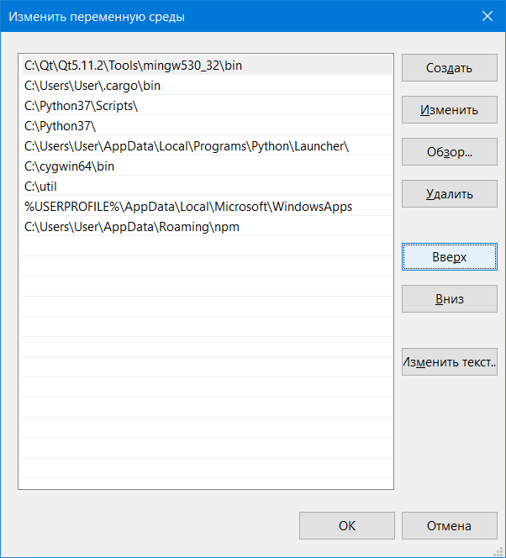
  - Нажмите OK для всех открытых диалогов
- Как собрать исполняемый файл из файла hello.asm (больше работы, но понятнее):
  - Создайте в папке C:\asm файл hello.asm
  - В командной строке (или Far) перейдите в папку C:\asm и выполните команду
nasm -f win32 hello.asm
Если нет ошибок, то будет создан файл hello.obj
  - Выполните команду
gcc hello.obj
Если нет ошибок, будет создан файл a.exe. Если вы хотите задать имя exe-файла, то укажите опцию -o:
gcc -o hello hello.obj
В этом случае будет создан файл hello.exe.
  - Запустите hello.exe
- Более простой способ того же самого, но полагается на нечитаемый файл build_asm.bat (если вас это не пугает, можете смело его использовать):
  - Скопируйте в папку C:\asm файл build_asm.bat
  - Создайте в папке C:\asm файл hello.asm
  - В командной строке (или Far) перейдите в папку C:\asm и выполните команду
build_asm.bat hello.asm
Если нет ошибок, то будут созданы файлы hello.obj и hello.exe
  - Запустите hello.exe

